Monobank: Usługi i możliwości

W dzisiejszych czasach widać, że banków jest sporo, a wybór tego, który najbardziej nam się podoba, nie jest łatwy. Proponuję więc zapoznać się z Monobankiem, jest to jeden z największych i pierwszy mobilny bank na Ukrainie. W tym artykule powiemy ci:

* 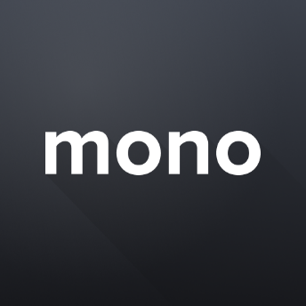Co to jest monobank i jak się zarejestrować
* Uzyskanie plastikowej karty
* Karta dla dzieci
* Pożyczki
* Produkty bankowe
* Taryfy
* Recenzje i opinie klientów

**Co to jest monobank i jak się zarejestrować?**

Monobank to ukraiński neobank obsługujący ponad 6 milionów klientów. Zajmuje 3 miejsce w Google Play i 4 w App Store wśród najpopularniejszych aplikacji finansowych na Ukrainie.

Główne wady Monobanku:

1. Bank jest czynny 24 godziny na dobę.
2. Dostępność cashback i przejrzysty interfejs interakcji z bankiem.
3. Najlepsze oferty na depozyty.
4. Korzystny kurs walutowy.
5. Wysokie bezpieczeństwo płatności.
6. Przyjazny dla użytkownika interfejs aplikacji mobilnej.

Monobank rozpoczął działalność w 2017 roku, wydawane są karty kredytowe Debit Mastercard World i Visa Rewards. Dozwolone jest otwieranie rachunków w UAH, EUR i USD, a także depozytów w UAH, EUR i USD. Jedną z cech produktu jest zwrot części zakupów - cashback. Klient może wybrać 2 kategorie co miesiąc i otrzymać zwrot określonego procentu (od 0,75% do 20%) z zakupów w punktach handlowych tej kategorii, a także nieograniczoną liczbę kategorii partnerskich cashback i otrzymać zwrot określonego procentu (w niektórych przypadkach z ustaloną maksymalną kwotą i liczbą transakcji).

**Jak zarejestrować?**

1. Pobierz aplikację mobilną.  
2. Potwierdź numer telefonu komórkowego.  
3. Wybierz dokument, którym będziesz się rejestrować (dokument, dowód osobisty, książeczka paszportowa, paszport zagraniczny, zezwolenie na pobyt stały).  
4. Wybierz, czy chcesz otrzymać kartę wirtualną teraz, czy kartę fizyczną w punkcie wydania.ажте мобільний застосунок.

**Uzyskanie plastikowej karty**

Gdzie i jak można uzyskać kartę plastikową?

Dlaczego w ogóle potrzebujesz karty Karty bankowe służą do dokonywania płatności bezgotówkowych, w tym przez internet, oraz do wypłacania gotówki lub doładowywania konta w bankomacie lub punkcie kasowym.

Możesz zamówić plastikową kartę z dostawą do wybranej gałęzi „Nowa poczta” lub punktów, które będą wyświetlane w aplikacji.

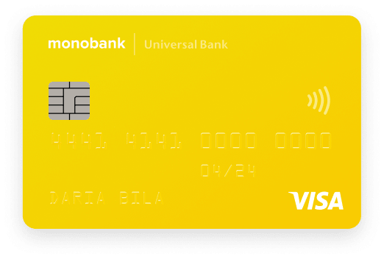**Karta dla dzieci**

Ten produkt jest przeznaczony dla nastolatków, ale wydaje się, że jest lubiany przez rodziców. Ci pierwsi są zachwyceni jasnym plastikiem i zestawem, który zawiera: zestawem naklejek i drewnianym zestawem konstrukcyjnym. Drugim jest teraz łatwiej dać swoim dzieciom kieszonkowe i kontrolować ich wydatki. Zorientowaliśmy się, czym jest monobank "karty dziecięcej".

**Dorośli od dawna odczuwają przewagę kart bankowych nad gotówką:**

* Łatwo się nimi płaci - nie trzeba się martwić o resztę i grosze;
* Bezpieczna w płaceniu - w przypadku zgubienia lub kradzieży karty nie traci się pieniędzy, ale kawałek plastiku;
* płacić z zyskiem - można otrzymać zwrot gotówki cash back.

**Pożyczki**

**Posiadacze tej karty kredytowej mają szeroki zakres uprawnień:**

* Spłata bez odsetek w ciągu 62 dni.
* Limit kredytowy - 200 tys. UAH.
* Cashback do 20%.
* Stały procent wykorzystania funduszy wynosi 3.2%.
* Naliczenie do 10% od środków pozostałych na koncie.
* Możliwość dokonywania przelewów pieniężnych, płacenia za mieszkania i usługi komunalne i pobierania środków na konto mobilne całkowicie za darmo.
* Minimalna prowizja przy wypłacie środków.
* Uzupełnianie konta bez komisji.
* Szybkie rozwiązywanie wszelkich problemów dzięki działającej 24/7 pomocy technicznej.
* Możliwość kontaktowania się z pracownikami banku w dowolnym momencie za pośrednictwem nowoczesnych posłańców (viber, Telegram).

Szczególną uwagę należy zwrócić na system zwrotu gotówki. Zgodnie z warunkami umowy klient bankowy może wybrać nie więcej niż dwa rodzaje zakupów, zgodnie z którymi zostanie dokonana refundacja. Wynagrodzenie pieniężne wynosi do 500 UAH. co miesiąc.

**Produkty bankowe**

Monobank ma trzy główne karty:

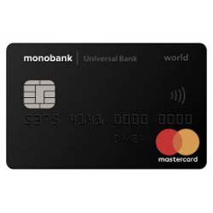1. Karta kredytowa Mastercard/Visa - ta karta kredytowa będzie korzystna, jeśli będzie używana tylko do transakcji bezgotówkowych. I podlega spłacie w okresie karencji.

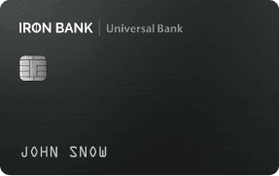2. Karta walutowa - ten produkt Monobanku zainteresuje klientów, którzy wykonują dużo przelewów. Możesz je wyrobić za pomocą darmowej karty wirtualnej w systemie bankowości internetowej.

3. Karta Iron Bank - ten produkt przyciągnie wysokiej klasy klientów.

**Taryfy**

Taryfy Monobank - jeden z najbardziej dochodowych i wiernych na rynku usług bankowych Ukrainy. Na przykład żaden inny bank nie może pochwalić się darmowymi błyskawicznymi doładowaniami kart z innych banków. Ponadto okres karencji na korzystanie z funduszy kredytowych wynosi do 62 dni. Na przykład PrivatBank oferuje do 55.

--------------------------------------------------------------------------------------------------------------------------------------------------------------

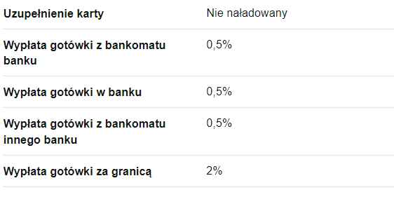---------------------------------------------------------------------------------------------------------------------------------------------------------------

---------------------------------------------------------------------------------------------------------------------------------------------------------------

---------------------------------------------------------------------------------------------------------------------------------------------------------------

---------------------------------------------------------------------------------------------------------------------------------------------------------------

**Recenzje i opinie klientów**

